Предмет | 7А | 7Б | 7В
русский | упр 189, работа на учи.ру | упражнение 181 списать, выполнить морфологический разбор 2 причастий.
обществознание |  |  | выполнить с 1-5 задания в рабочей тетраде  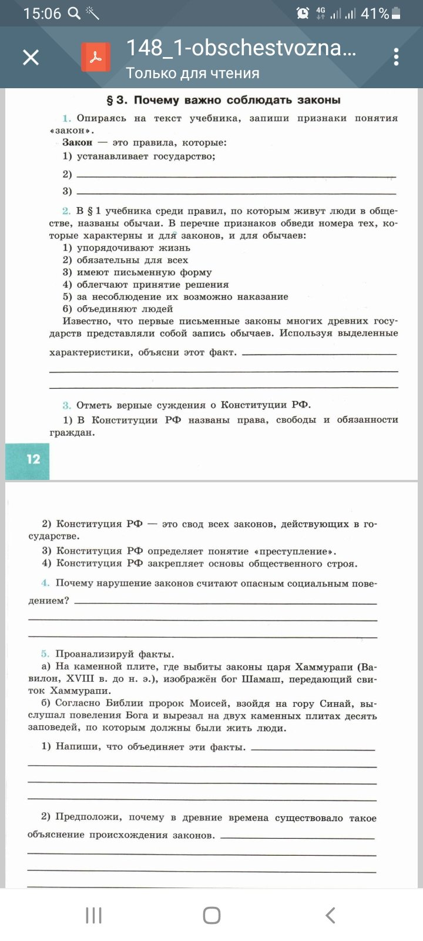
биология |  | §12, 13 читать, выполнить карточки.
география | параграф 15, задание 7 письменно. Прислать в скайп |  | параграф 15, задание 7 письменно. Прислать в скайп
Немецкий язык (Сафьянова) | стр 18 упр 11 ( выписать грам основы)
обществознание | онлайн/ для тех кто не будет присутствовать на уроке параграф 4, выписать схему стр.33, выписать из параграфа алгоритм принятия на службу, общие обязанности военнослужащих, вопрос 5 проверим себя письменно отравлять на почту Alexandrovaekaterina96@mail.ru
литература |  | стр. 109 в 1***
геометрия | выучить записи в тетради, с. 33 п. 17 прочитать, с. 36 № 109 | п. 18, выучить свойства, № 108
физика | параграфы 20-21 повторить, параграф 22 прочесть, упражнение 7 (2-5), задание после пар. 22
история |  | выполнить задание по теме "Реформация в Европе"  